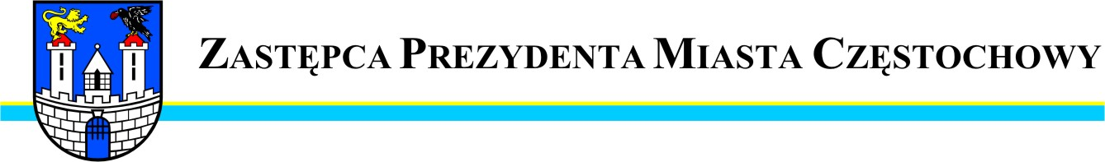
BDG.0003.1984.2013
Częstochowa, 2013-07-30

Szanowny Pan
Łukasz Kot
Radny Miasta Częstochowy

W odpowiedzi na interpelację Pana Radnego z dnia 22 lipca 2013r.
w sprawie naprawy nawierzchni ulicy Mstowskiej na odcinku od ulicy Wodociągowej do cmentarza, oraz nawierzchni ulicy Zawodziańskiej w rejonie skrzyżowania z ulicą Mączną uprzejmie informuję,
że wnioskowane remonty nawierzchni będą wykonane w terminie do 31 sierpnia 2013r.

Zastępca Prezydenta
Miasta Częstochowy
(-) Przemysław Koperski


URZĄD MIASTA CZĘSTOCHOWY
42-217 CZĘSTOCHOWA, ul. Śląska 11/13
tel. (+48 34) 368-25-55, (+48 34) 368-25-66
fax (+48 34) 370-71-70
e-mail: info@czestochowa.um.gov.pl
http://www.czestochowa.pl

